# Vue2+Vue-router+Axios 斗鱼项目

## 1. 初始化项目

在做一个项目之前我们先在Github上面创建一个项目，这样便于团队合作

这里我们新建一个项目，写上描述，公开，初始化README.md, gitignore选择Node, 然后点击创建

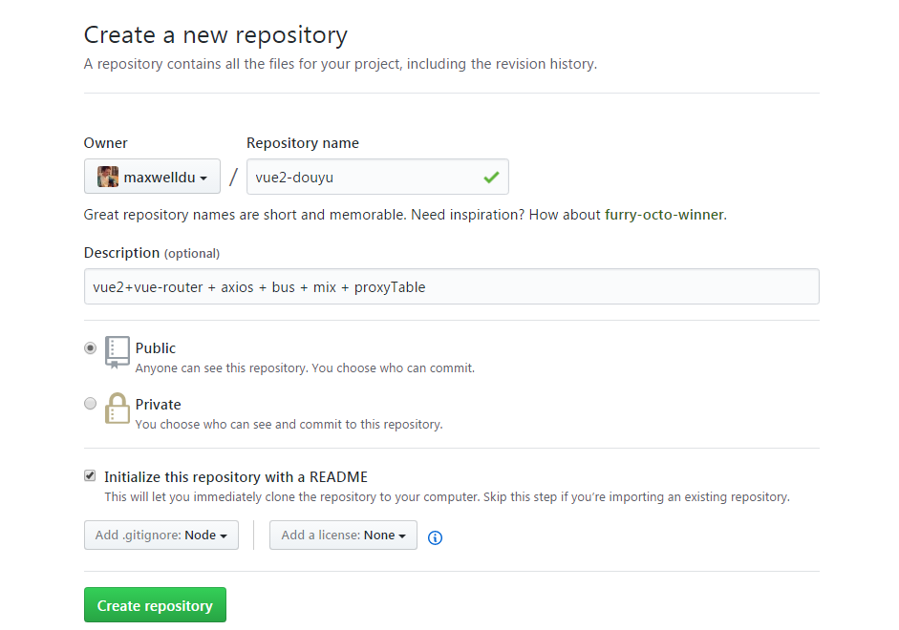

克隆到本地：git clone 仓库地址

切换到工作目录：cd vue2-douyu

初始化vue项目：vue init webpack .

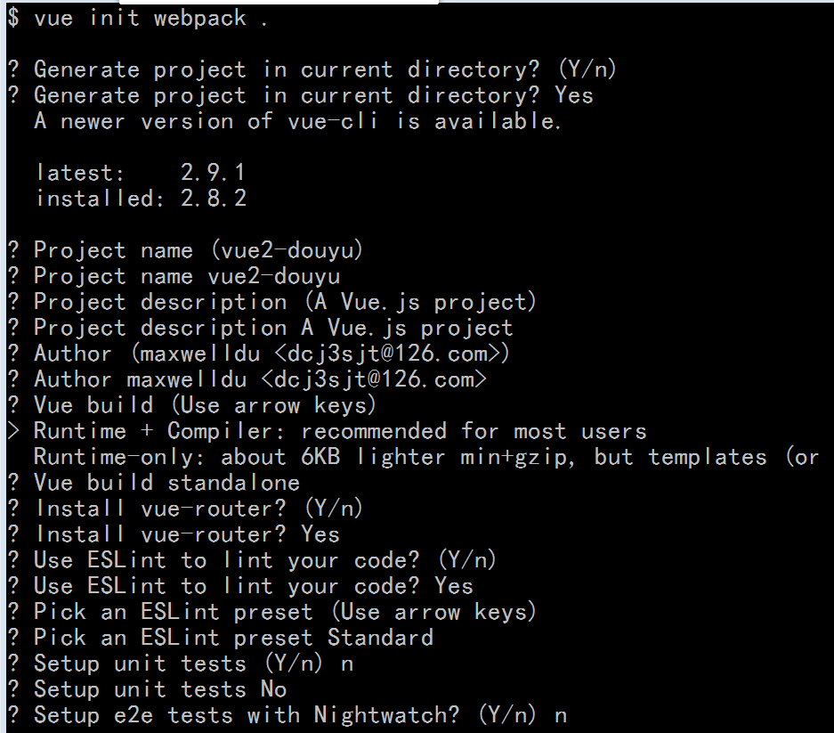

初始化好了会卡住，按Ctrl+C 退出

安装依赖：npm i 或者 yarn

导入assets资源到src/assets目录中

下载lib-flexible插件：npm i -S lib-flexible

引入lib-flexible: src/main.js中

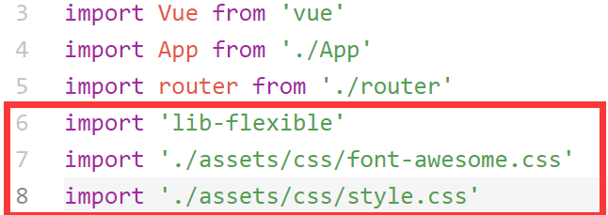

下载axios插件：npm i -S axios vue-axios

安装axios(在main.js中加入这三行):

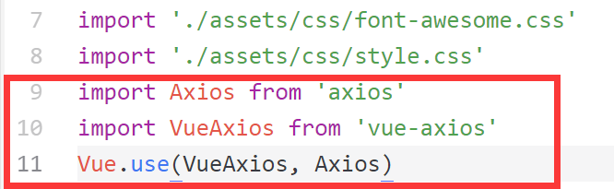

跑起来：npm run dev

发现报错：npm i 或者 yarn 重新装一下，然后再启动

打开浏览器：localhost:8080查看效果

配置一下API的映射：

config/index.js中的proxyTable:

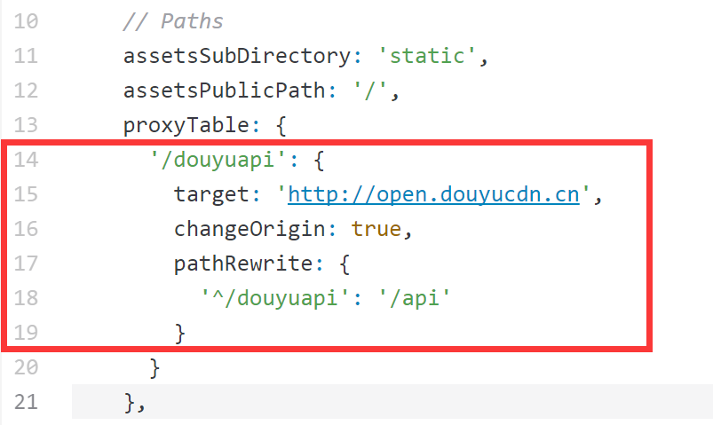

修改了环境配置，需要重新启动：Ctrl+C 然后 npm run dev

打开App.vue，写一个请求测试一下API是否能够访问：

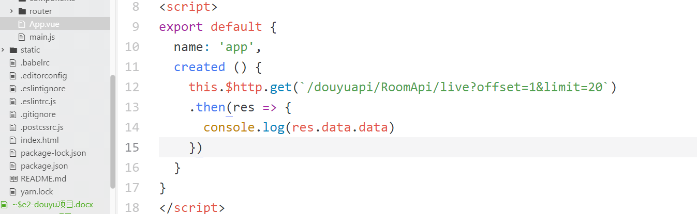

修改后保存，打开浏览器：localhost:8080 打开控制台查看是否能够输入一个数组对象，如果可以表示成功请求，否则尝试重启和修改配置

清理默认项目中的文件：删除src/components/HelloWorld.vue

此时会报错

src目录里面新建页面目录pages

里面新建Home.vue, Category.vue, RoomList.vue页面组件

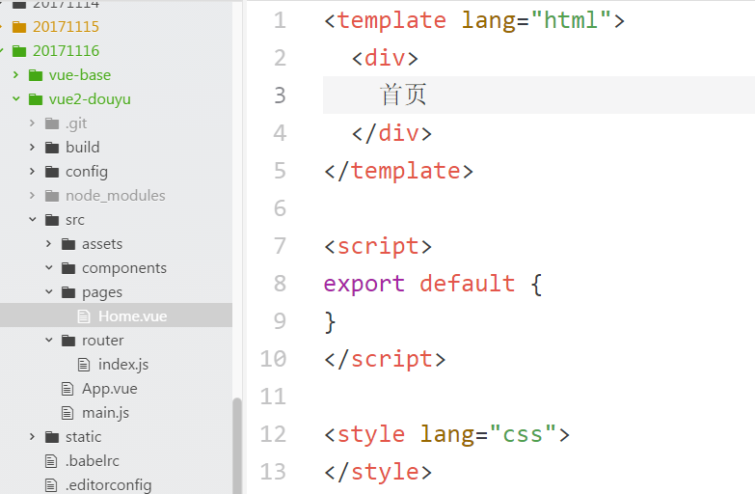

修改路由：

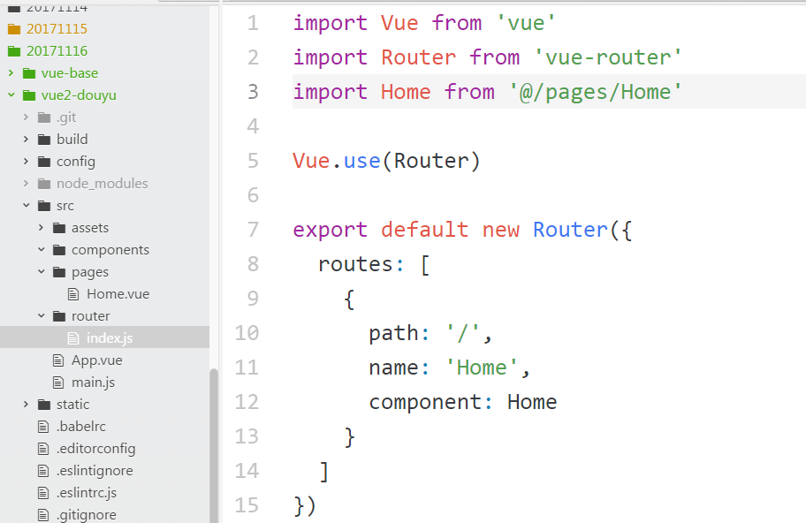

新建公共的头部组件PublicHeader, 加载组件Loading, HomeItem组件，BackTop组件, SideMenu组件

再写分类页面

再写RoomList页面